
｜重職者の手紙｜週刊誌 ｜Vol.203





(Family=Father and Mother I love you)

少し前、大邱（テグ）のひとりの中学生が学校の同級生の暴力といじめに耐えることができなくて自殺しました。そのように病んでいる心を家族はもちろん、だれにも話すことができなくて、ただ何枚かの遺書に自分の真実の告白を残したという事実を通して、私たちの社会の家族と教育がどこに向かっていきつつあるのか、あまりにも胸が痛くなります。
今は家庭がくつろぎの場所ということばも、学校が象牙の塔だということばも、みな古い話になってしまいました。ある人は家庭も学校も道を見つけるのが難しいジャングルになってしまったと言いました。ヨジュで起きたイルシン（学校内の暴力組織）の学校暴力は、私たちの心をより一層くじけさせます。この学校の3年生20人あまりは、ヨジュで悪名高いイルシングループでした。最近1、2年間に61回にわたって、後輩から260万ウォン（約18万円）を奪って常習的な暴力をふるっていたうえに、家出していた女子中学生2人を集団性的暴行した疑惑で拘束令状が申請されました。彼らは組織暴力団が新しい組織員を募集する方式と同じように、イルシンを募集して、一学年上は王、王の学年の上は神と呼びながら、上下関係を明確にしていました。先輩が後輩にイルシン関係を結ぼうといえば、拒否できなくて、一度イルシンになれば、出てくることもできず、1人が逃げれば同期に連帯責任を問うて連れてくる時まで殴るということでした。彼らは、先輩後輩の間の連帯感を確かめるという理由で、地下倉庫や野山などをアジトに定めて、一週間に2、3回殴り合って息が切れるようにしたあと、胸のあたりを押して気を失わさせる「気絶遊び」をゲームのように楽しんだりしていたということです。そうであるかと思えば、後輩を一列に並ばせておいて、自慰行為をさせたり、イルシンになれば、先輩から毎週4、5回5万～30万ウォン（約3千円～2万円）を上納しろという指示がくだされるのに、3年が2年に上納額を割り当てれば、2年は1年に「再下請け」させる方式で、後輩がない1年は、同級生や小学生のお金を奪い取って上納金を用意するということです。先輩のイルシンは、後輩が集めて渡したお金で酒場に行ったり、バイクを買って、適時に代金を払えない後輩は「冥土の使者に会ってくる時まで」 5時間程度、場所を変えながら殴るということでした。こういう事実を学校教師に打ち明けても、学校側は特別な措置を取らなかったし、転校して行った加害者は、該当学校に拒否されてまた戻ってきたということでした。むしろ、教師に打ち明けた子どもたちだけ報復されました。さらに残念な現実は、こういう加害者が全く罪の意識がなくて、処罰を受けて出てくれば、むしろさらに悪い姿に変わるというのですが、彼らの共通点の中の一つが家庭ではその子自身が被害者だということです。家族から受けた傷を学校で後輩に向かった暴力で晴らしているということです。ある学生が言うのに「私が学校でこうやって過ごしているのを家では夢にも知らないです」とあざ笑いながら話したりもしました。だから、今日、学校暴力の被害者である学生には、すでに学校は地獄そのも


重職者の手紙Vol.203 深い泉02

のなのです。こういう学校暴力被害の学生は、実際どれくらいいるのでしょうか。韓国の青少年相談院が2010年全国小中高校を無作為で選定して、10万人あまりの学生を対象に質問して調べた結果によれば、1年間ほとんど毎日暴行されていたと答えた学生は0.6%でした。2010年の基準で、全国の小中高校生が723万人あまりであることを考慮すれば、4万 3,000人あまりが、毎日暴行されているという計算が出てきます。被害者が4万 3,000人あまりという推定は、身体暴行被害者だけを計算したことですから、いじめやことばの暴力、使い走りのような非身体的暴力を計算に入れたら、実際に学校の暴力被害者は、はるかに多いと推定されています。
いったいどこから解決していかなければならないのでしょうか。多くの専門家が学校暴力に学校が積極的に対処することができるように、教師に権限を与えて、責任を問わなければならないとも言い、さらに重要なのは家庭での家族間の疎通だと明らかにしました。
そうです。英雄も犯罪者も、根本的には家庭から始まるのです。人生のまことの成功の基礎を用意してくれるくつろぎの場所は、まさに家庭です。世の中の偉大な英雄も、世の中を驚かせる罪人も、家庭で養育されます。それで、まことの幸せと愛を分かち合う家庭より大切なものはありません。しかし、こんにちの現実はそうでもありません。



ユダヤ人のことわざの中で「子どもたちは両親の運命の半運命」というものがあります。これは両親の祝福とのろいの半分は子どもに影響を与えるということばです。それで、霊的な祝福を受けた親1人がどれくらい重要なのかを分からなければなりません。両親の祝福とのろいが子どもに伝えられるという事実を記憶しなければなりません。それなら、両親がまずどんな祝福を味わって、子どもに何を伝えなければならないのでしょうか。聖書を見れば、私たち人間がどんな存在であり、どのように生きなければならないのか、そして、創造主である神様が私たち人間を造られた目的が詳しく記録されています。
聖書は、魚が水の中で生きていて、木が根を地におろして生きていくのが当然の原理のように、人間は神様とともにいてこそ幸せな霊的な存在として創造されたことを語っています。こういう霊的存在である人間が神様を離れてから、すべての問題がはじまり、のろいと災いと苦しみが入ってくるようになりました。子ども教育のためにすべてを投資してがんばっているのに、なぜ私たちの次世代は崩れていきつつあるのでしょうか。また、成功したのに、なぜ自殺の道を選択しなければならないのでしょうか。教育が不足しているからではありません。根本的な原因は、神様を離れているためです。さらに驚くべき事実は、こういう不幸をもたらす張本人が別にいるのです。聖書ではその名前をサタン、あるいは悪魔、悪霊だと告発しています。サタンは、人間が神様を知らないようにさせて困らせて、滅ぼします。それで、神様はイエス・キリストをこの地に送って、人間が解決できない根本的な問題を解決して、救いの道を開いてくださいました。この地に来られたイエス・キリストは人間の代わりに十字架で死んで復活されることによって、人間の罪と運命、のろいと災いの問題をすべて解決してくださいました（マルコの福音書10:45、ローマ人への手紙8:2）信じる者ごとに永遠にともにいる神様の子どもになる道を開いてくださいました（ヨハネの福音書14:6、ヨハネの福音書1:12）、まことの王として来られて、サタンの権威を打ちこわして、その手から解放される道になってくださいました（ヨハネの手紙第一3:8、ヘブル人への手紙2:14～15）イエス・キリストは、人間が絶対に解決できない根本問題を完全に解決された方だということです。このイエス・キリストを通して、神様の子どもになる祝福を味わうのが、まさにまことの家庭のはじまりで、まことの教育のはじまりです。幸せな両親が幸せな子どもを作り出して、幸せな子どもが幸せな未来を作り出すのが方法です。

子どもたちよ。主にあって両親に従いなさい。これは正しいことだからです。「あなたの父と母を敬え。」これは第一の戒めであり、約束を伴ったものです。すなわち、「そうしたら、あなたはしあわせになり、地上で長生きする」という約束です。父たちよ。あなたがたも、子どもをおこらせてはいけません。かえって、主の教育と訓戒によって育てなさい。（エペソ人への手紙6:1～4）
The Leader’sTime
このごろ、時代を見ながらこういう人になったら良いと思います。「あなたは私に幸せをあたえる人。私が行く道が険しくて遠くても、あなたとともに行ったら良いでしょうね。私たち行く道に朝日が差しこめば、幸せだと言ってく

神様の子どもになる
受け入れの祈り

愛の父なる神様。私は罪人です。
今まで神様を離れ、サタンの支配の下に縛られて、奴隷のように生きて来ました。しかし、今、この時間、イエス様を私の救い主、私の神様、私のキリストとして受け入れます。イエス･キリストは、神様に会う唯一の道であり、サタンの権威を打ち砕かれ、すべての罪とのろいと災いから私を解放してくださったキリストであると信じます。いま、私の中に入って来てくださり、私の主人になってください。今から私の生涯を細かく導いてください。
イエス･キリストのお名前によってお祈りします｡アーメン

神様の子どもの
毎日の祈り
父なる神様、イエス・キリストによって神様がいつも私とともにおられて、導かれることを感謝します。今日も、すべての生活の中で、神様の子どもになった祝福を味わうように、聖霊で満たしてください。
私の家庭と現場と行くところごとに福音を邪魔して困らせるすべてのサタンの勢力を権威あるイエス・キリストの御名で縛ってください。
どんなこと、どんな問題でも、解決者であるイエス・キリストに任せて、その中で神様のより良い計画を発見しながら、聖霊に導かれる生活になりますように。
そして、私の生活を通してイエス様がキリストであるということがあかしされ私の現場に神の国が臨むようにしてください。毎日、私の生活の中で神様の願いである世界福音化の契約を握って勝利できますように。
今も私とともにおられるイエス・キリストのお名前によってお祈りします。アーメン

れるでしょうね。あちこち振り返っても、一番良いことはあなたとともにいること…ときには退屈で孤独な道でも、あなたとともに行ったら良いでしょうね。ときには、楽しくて笑いがおきる毎日なので幸せだと言ってくれるでしょうね。あちこち振り返っても一番良いことはあなたとともにいること、あなたは私に幸せを与える人…」ひまわりの歌の歌詞ですが、こういう人が切実な時代ではないでしょうか。
私には特別な出会いがあります。8年前にかかってきた小学校3年の幼い子供の電話一本「私の父さんが死にたいって言うんです。助けてください!」そのとき、時間は夜の12時でした。しばらくして、その子の父親と向かい合って座っていました。自分は本当に幸せな生活を送りたいが、なぜこのように、もがいても幸せにならないのか分からないと涙声で話しました。そのとき、対話をしながら、あなただけでなく、すべての人間がもがいてもどうすることもできない根本的な不幸の中にあると申し上げました。両親をなくした子どもの孤独と、その胸の苦しみをだれが分かるでしょうか。それと同じように、霊的な親である神様をなくした人間のむなしさと苦しみは、表に出していないだけであって、身分の上下を別にして、人間を重く押さえ付けていることを否めないのです。ですから、自殺が増えるのでしょう。そして、幸せになれない身分、罪人という仕方ない人間の身分を申し上げました。罪を犯して罪人になるのではなく、罪人だから罪を犯すようになって、罪人だから人間が願わないのろいと災いにあうようになるという事実を話して、このようになったすべての人間の不幸の背後に、だれも知らない霊的な暗やみの存在があることを申し上げました。その父親と母親は、この3つの人間の根本的な不幸問題を解決する解答を得ました。神様を離れた人間のむなしさと孤独、罪人の身分によってくるしかないのろいと災い、そして、理解できない繰り返す霊的問題の提供者であるサタンの働き、これを一気に解決した名前が聖書に約束された「イエス・キリスト」です。この答えを得たのです。自殺という死の門の前にいた瞬間、ひとりの子どもの信仰が、その両親に生きる道を開いてくれました。福音でその家庭を生かされた神様の愛がとても感謝で、戻る道で車の中で泣いた記憶が今でも生き生きと思い浮びます。その子がすでに高校1年の学生になりました。今は遠く引っ越していって住んでいるのですが、1年に一回ずつ、私の家にきて一日泊まって娘といっしょに遊んで行きます。今日が私の家でいっしょに過ごす、その日です。難しい人生の現実の中でも、今は神様の子どもとして、堂々と育っているその子を誇らしく思います。そして、その子が世の中でまことの幸せの成功者として立つその日まで、祈りながら仕えることができる伝道者の心は何とも表現することができないうれしさがあります。福音の中にある兄弟、姉妹がまことの家族であることを、もう一度、心に刻みます。

「主イエスを信じなさい。
そうすれば、あなたもあなたの家族も救われます」(使徒16:31)

父なる神様、イエス・キリストによって神様がいつも私とともにおられて、導かれることを感謝します。
今日も、すべての生活の中で、神様の子どもになった祝福を味わうように、聖霊で満たしてください。私の家庭と現場と行くところごとに福音を邪魔して困らせるすべてのサタンの勢力を権威あるイエス・キリストの御名で縛ってください。
どんなこと、どんな問題でも、解決者であるイエス・キリストに任せて、その中で神様のより良い計画を発見しながら、聖霊に導かれる生活になりますように。
そして、私の生活を通してイエス様がキリストであるということがあかしされ私の現場に神の国が臨むようにしてください。毎日、私の生活の中で神様の願いである世界福音化の契約を握って勝利できますように。
今も私とともにおられるイエス・キリストのお名前によってお祈りします。アーメン

神様の子どもの
毎日の祈り

+深い泉STORY 重職者の手紙Vol.203 深い泉04



私たちは普通、人に会えば「こんにちは!お元気ですか!」と挨拶する。このように、健康はすべての人に重要な力を味わうようにさせる土台になる。1998年WHO（世界保健機構）本会議で健康の定義をしたが「健康とは、病気や身体障害者でないだけでなく、身体的、精神的、社会的および霊的に完全に元気である躍動的な状態である」と言った。
人はたましい（霊）と肉体で構成されていて、個人的な精神活動と社会的な関係がその人を存在するようにさせる要素となる。肉体の健康のためには適度な呼吸と食事、運動が肉体を保護して力強くする。精神的な健康は、成長にともなう知識と生活を送る知恵の中で、絶えず学ぶ過程の中で健康が維持される。社会的な健康は、私とともにあなたと私たちが存在する客観的な生活関係の中で配慮と譲歩を通して維持される。しかし、目に見えない霊的健康は、宗教の領域だが、霊的状態を正確に分かるべきで、開始も知らず過程も結果も分からないのでは元気な状態を維持しにくくなる。
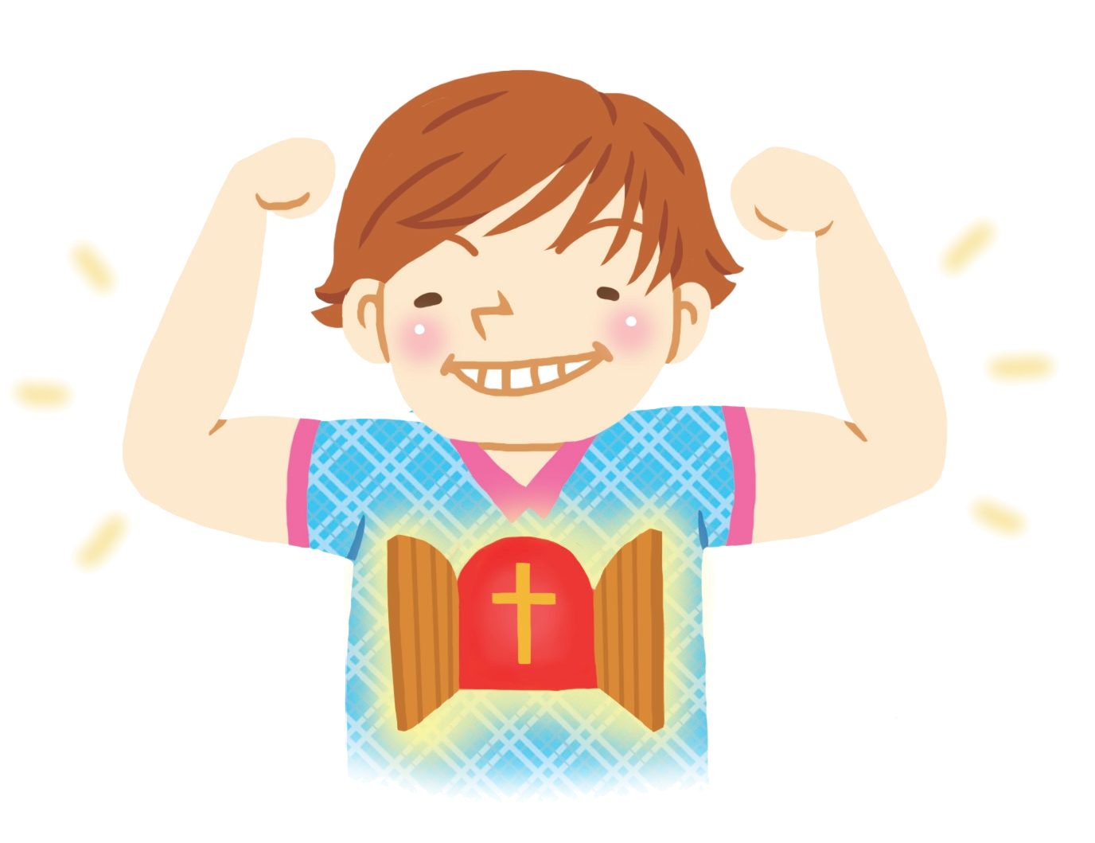
人は霊的存在だ。霊的存在は神様と人と天使だけだ。この分類の中には、だます堕落した天使、すなわち、汚れた霊も含まれる。霊は目に見えない状態で存在する。したがって、神様と天使と汚れた霊は目には見えない。人だけが肉体を持っているが、神様のかたちとして造られて、たましい（霊）を持つので、霊的存在になったのだ。したがって、人間は世の中のすべての存在する中で、最も完全で尊い存在だ。神様のすべての良いものが人間の中にあるのだ。しかし、だますサタンが人間からこの祝福をのがすようにだまして、神様の創造物として最高の祝福を味わえたにもかかわらず、自ら神様のようになることを望んだ人間の欲望が結局、サタンにだまされて罪人の座で墜落した。その結果は、ひどいのろいと災いであったから、人間の霊的状態はとうてい健康を回復できない状態に達したのだ。苦しみの中で驚くことに見つけ出したのが哲学で、努力して考え出したのが宗教だが、霊的状態を本来のとおり戻せる道はどこにもない。かえって人間ははじめにのがしてしまった人間が神様のようになることに対する欲求を今でも追求するので、多様な宗教と文化を通して絶えず無益な挑戦をしているが、霊的健康を回復する道には及ぶことができずにいる。
神様は人間に力を与えることを願われる。それで、肉体を持った霊的存在である人に、サタンができない驚くこと、すなわちキリストを送って人間の救い、すなわち、霊的健康をくださるのだ。霊的健康を成し遂げる最も簡単で驚くべき道は、この地に来られた多くの人々の罪を救うイエスがキリストであることを認めることだ。おいしい食べ物を摂取してこそ健康を維持できるように、良い本を読んでこそ知識になるように、イエス様を心の中に受け入れてこそ救いの価値を味わうようになる。
今はいつの時よりも力が必要な時だ。むだな勇気で力を奪われずに、福音が与えるまことの意味の中に霊的な力を得て、まことの真の力を得るようになるように願う。
チョン・ヒョングク(福音コラムニスト)

＊相談したい方はこちらまでどうぞ

